
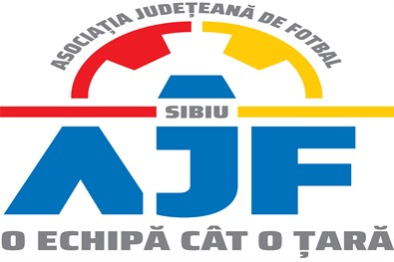

PROCES VERBAL

Încheiat azi 23.04.2021, în cadrul COMISIEI DE DISCIPLINA a AJF SIBIU cu ocazia disputării jocurilor din data de 22 aprilie 2021.

Membrii comisiei sunt: Președinte Bucur Claudiu
Vicepreședinte Daniel Ciocănea,
Membru Ioan Dan

S-au luat următoarele hotărâri:

- La jocul AFC INTER STARS 2020 SIBIU - AC S FC AVRIG (Liga 4), etapa 3, din data de 22.04.2021 jucătorul echipei AS FC INTERSTAR SIBIU, TILI ROBERT a fost suspendat 2 etape pentru comportare violentă, conform art. 63, pct. 1, lit. b si i s-a aplicat o penalitate financiara de 250 lei.

Măsurile luate pot fi atacate cu apel în termen de 2 zile de la data afișării lor pe site-ul AJF Sibiu, conform art. 112 pct. 8 sau 116 din Regulamentul Disciplinar

Președinte Bucur Claudiu

Vicepreședinte Daniel Ciocănea,

Membru Ioan Dan

